Практическая работа. Подключение выключателей и розеток: схемы и технологические карты

Цель работы
Изучить схемы подключения выключателей и розеток, определить назначение проводников и составить технологические карты монтажа розетки и одноклавишного выключателя.

Краткие сведения
- Выключатель разрывает фазный провод; ноль и защитное заземление через него не коммутируются.
- В розетке с заземлением три контакта: L — фаза, N — ноль, PE — защитное заземление.
- Обычно фаза — коричневый или чёрный провод, ноль — синий, PE — жёлто-зелёный; цвета проверяют по маркировке кабеля.
- Соединения выполняют в распределительных коробках и подрозетниках, а не в штробе.
- Одноклавишный выключатель имеет два контакта, двухклавишный — три, проходной — три контакта с переключением.

Схемы подключения
Схема 1 — Одноклавишный выключатель
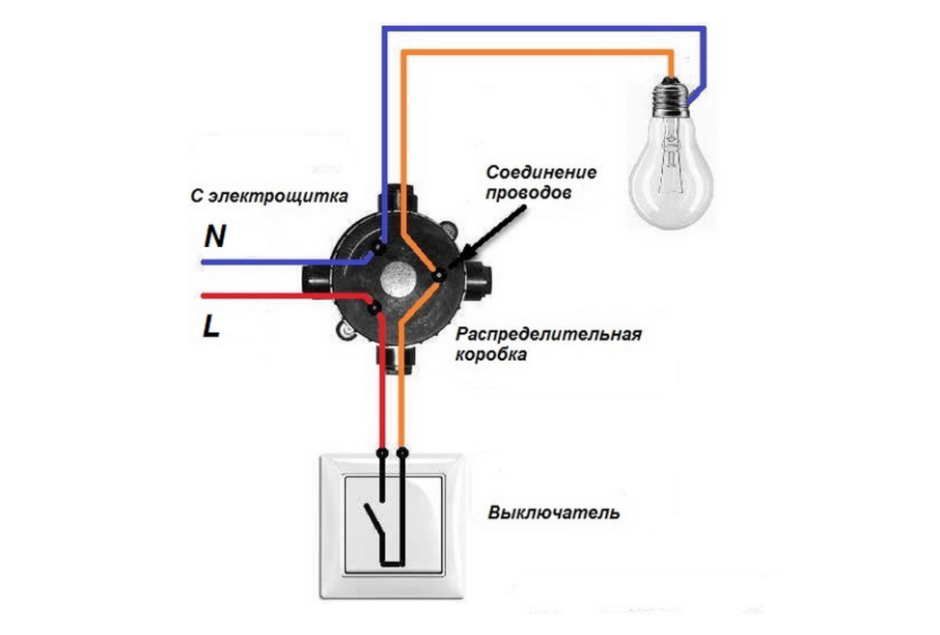
Схема 2 — Двухклавишный выключатель
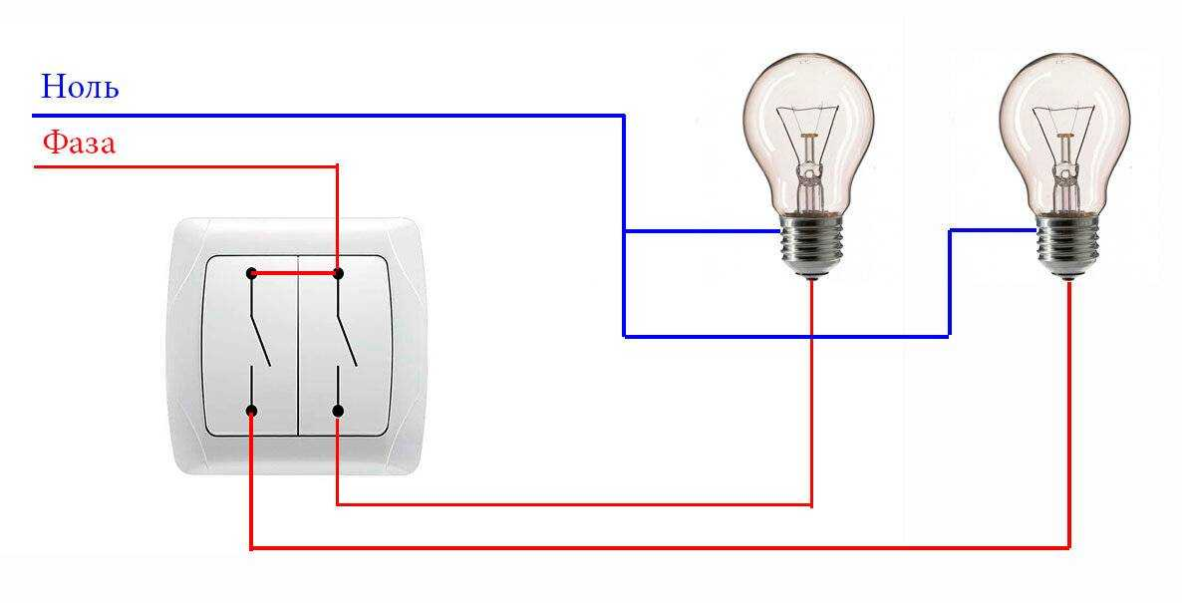
Схема 3 — Проходной выключатель
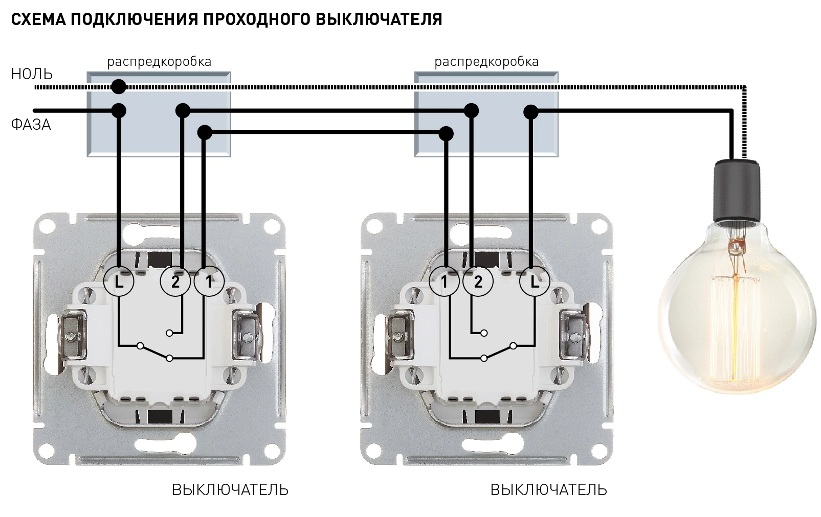
Схема 4 — Розетка: с заземлением и без заземления
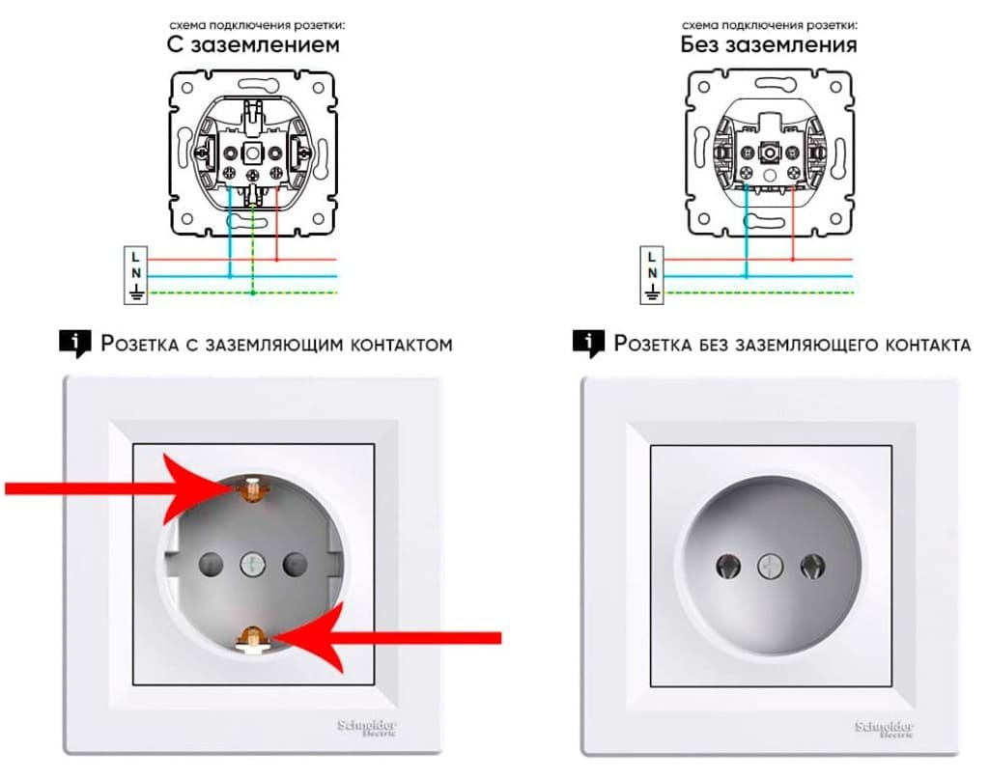
Схема 5 — Блок «выключатель + розетка»
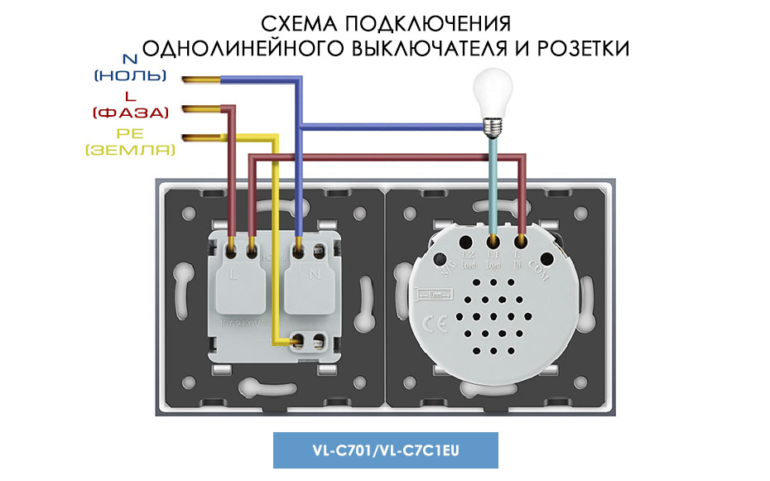

Типичные ошибки
- выключатель разрывает ноль вместо фазы;
- PE и N перепутаны в розетке;
- соединения выполнены в штробе, а не в коробке;
- недостаточный запас жил в подрозетнике;
- розетка с заземлением подключена без PE;
- проходной выключатель подключён как обычный;
- в блоке «выключатель + розетка» перепутаны цепи питания.

Отчёт
1. Цель работы и краткие сведения;
2. Пять схем подключения;
3. Технологическая карта монтажа одноклавишного выключателя;
4. Разбор типичных ошибок;
5. Вывод.

ПРИЛОЖЕНИЕ. ТЕХНОЛОГИЧЕСКАЯ КАРТА № 1 (образец)
Подключение розетки с заземлением

№ п/п | Наименование операций | Эскиз или место выполнения | Оборудование и приспособления | Инструмент | Норма времени, мин | Разряд исполнителя | Технические условия и дополнительные требования
1 | Изучить схему и маркировку | Рабочее место; схема подключения | Схема, кабельный журнал | Маркер | 5 | 3 | Определить L, N, PE. Сверить схему с заданием.
2 | Обесточить линию | Распределительный щит | — | Индикатор напряжения, отвертка | 5 | 3 | Убедиться в отсутствии напряжения на всех полюсах. Вывесить предупреждение.
3 | Разметить место установки | Стена; место подрозетника | Уровень, шаблон | Маркер, рулетка | 8 | 3 | Высота — по заданию. Проверить горизонтальность и удобство.
4 | Подготовить гнездо и установить подрозетник | Стена; гнездо подрозетника | Перфоратор, пылесос, подрозетник | Бур, уровень, шпатель | 15 | 3 | Глубина — по толщине механизма. Подрозетник установить заподлицо. Кабель завести с запасом 10–15 см.
5 | Завести кабель | Подрозетник, распределительная коробка | — | Стриппер, бокорезы | 8 | 3 | Не повредить изоляцию. Соблюдать радиус изгиба. Выполнить маркировку.
6 | Разделать жилы | Подрозетник | — | Стриппер | 7 | 3 | Зачистка жил 8–10 мм. Не повредить PE. Удалить загрязнения.
7 | Подключить розетку | Подрозетник | Розетка с заземляющим контактом | Отвертка, индикатор | 10 | 3 | L — фаза, N — ноль, PE — заземление. Затяжка клемм 0,8–1,2 Н·м. PE не коммутировать.
8 | Установить механизм и рамку | Подрозетник | Механизм, рамка | Отвертка | 5 | 3 | Не защемить жилы. Рамка без перекосов. Механизм закрепить надежно.
9 | Проверить | Розетка | Тестер или индикатор | Индикатор, отвертка | 10 | 3 | Проверить PE, полярность, затяжку клемм и маркировку.
10 | Сдать работу | Рабочее место | — | — | 5 | 3 | Заполнить отчёт. Убрать рабочее место.

ПРИЛОЖЕНИЕ. ТЕХНОЛОГИЧЕСКАЯ КАРТА № 2 (бланк)
Подключение одноклавишного выключателя

№ п/п | Наименование операций | Эскиз или место выполнения | Оборудование и приспособления | Инструмент | Норма времени, мин | Разряд исполнителя | Технические условия и дополнительные требования
1
2
3
4
5
6
7
8
9
10

